- 单选题
1. 设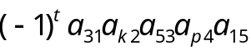是五阶阶行列式的一项，则以下结论正确的是（ ）
（A）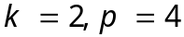，为奇数 （B），为偶数
（C）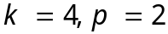，为偶数 （D）以上都不对

2. 设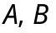均为阶方阵，则以下结论正确的是（ ）
（A）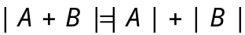 （B） 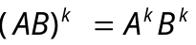
（C） 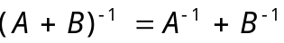 （D）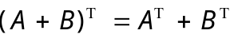
3. 设为阶方阵，且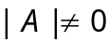，则下列不一定正确的是（ ）
（A）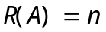 （B） 可逆
（C）0必是的特征值 （D） 与单位阵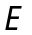行等价

4. 设是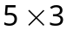矩阵且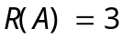，则下列结论不正确的是（ ）。
（A）的三个列向量必线性无关 （B）的五个行向量必线性相关
（C）的任意三个行向量必线性无关 （D）存在三个行向量是线性无关的

5. 设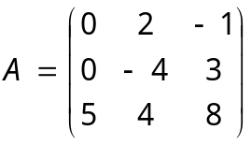，则的伴随矩阵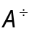的第三行第一列的元素为（ ）。
（A ）-2 （B）2 （C） 20 （D）-20

6. 设为的特征值，为对应的特征向量，则下列结论不一定正确的是（ ）。
（A）为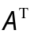的特征值 （B）为的特征向量
（C）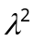为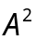的特征值 （D）为的特征向量
7. 设为阶方阵且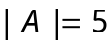，则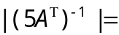（ ）
（A）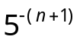 （B）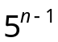 （C） 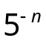 （D） 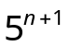

8. 设矩阵与矩阵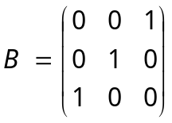相似，则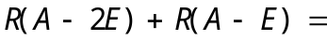（ ）
（A）2 （B）3 （C）4 （D）5

9. 设元非齐次线性方程组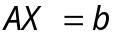有两个不同的解，则（ ）
（A） 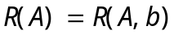 （B） 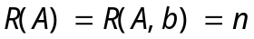
（C）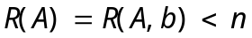 （D） 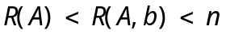

10.设向量组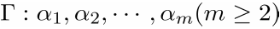线性相关，则下列结论正确的是（ ）
（A）存在一组都不为零的数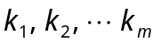使得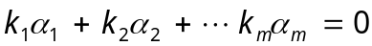
（B）任意两个向量都成比例
（C）至少有两个向量成比例
（D）至少存在一个向量可由其它向量线性表示

二、填空题
1. 设3阶方阵的特征值为1，2，3，则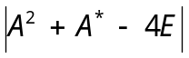=________。
2. 设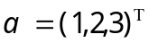，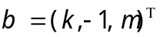，且与正交，则与的关系为_ _。
3. 设矩阵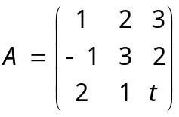，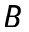为3阶非零方阵，且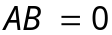，则=________。
4. 设矩阵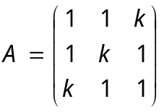，且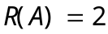，则=________。
5. ,设为矩阵，且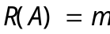，则空间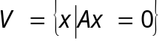的维数为________。

三、计算题

- 设
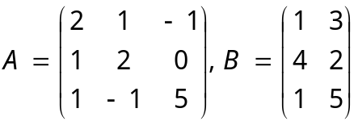，且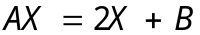，求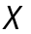。

- 计算阶行列式
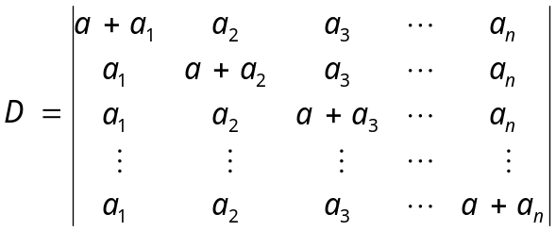

- 设
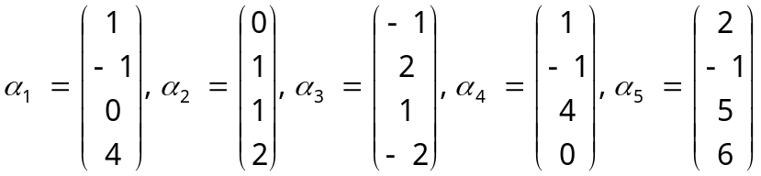，
求向量组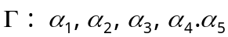的秩和一个最大无关组。

4. 取何值时，线性方程组
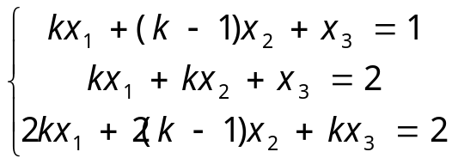
没有解、有唯一解、有无穷解，并在有无穷多解时，求出其通解。

5、设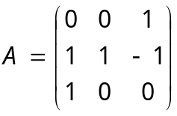，试把矩阵对角化。

